物资名称 | 单位 | 采购数量 | 预算  单价  （元） | 预算  总价  （元） | 图示
精神分裂症 社交技能训练：分布指导 | 套 | 5 | 125 | 625 | 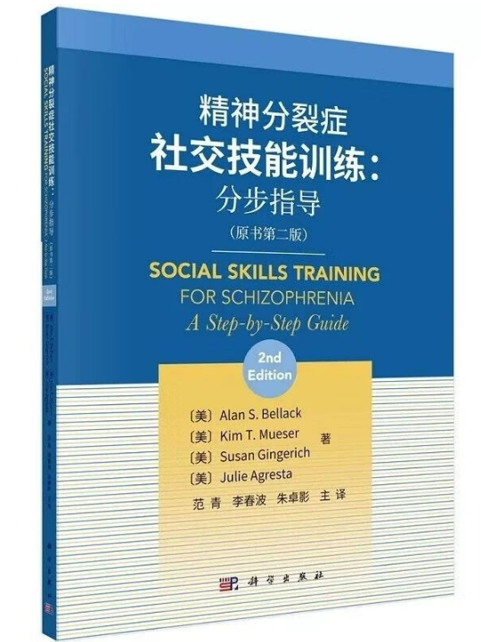
精神分裂症的康复操作手册第2版 | 套 | 5 | 80 | 400 | 
精神障碍康复：社会工作的本土实践 | 套 | 5 | 770 | 3850 | 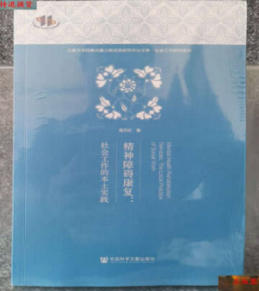
社会工作专业服务项目的设计——实践逻辑与理论依据 | 套 | 5 | 70 | 350 | 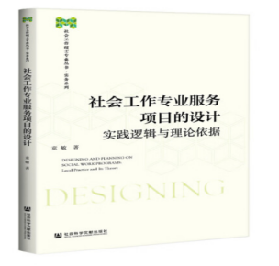
智力残疾成人康复社会工作实务手册 | 套 | 16 | 50 | 800 | 
产品清单

